Opis przedmiotu zamówienia – zadanie nr 6

Kolorystyka mebli, uchwytów oraz tapicerek do uzgodnienia z Zamawiającym na podstawie wzorników przed przystąpieniem do realizacji.
Oczekiwany kolor mebli; Dąb Craft + Grafit, elementy metalowe (stelaże, uchwyty) czarne.
1. Biurko narożne o wym. 1600/800x1000/600x735h – 2 szt. (1 szt. prawe + 1 szt. lewe)
Blat biurka z płyty melaminowanej gr. 25 mm z obrzeżem ABS gr. 2 mm, wyposażony w dwie
przelotki na kable po jednej w prawym i lewym rogu, przelotki metalowe fi 80.
Biurko na stelażu metalowym, nogi stelaża w kształcie litery „T” wykonane z profilu stalowego,
z regulatorami poziomowania. Noga służy również jako maskownica przewodów
Belka konstrukcyjna łącząca nogi posiada również funkcję poziomego kanału kablowego,
belka regulowana teleskopowo.
Stelaż w kolorze czarnym , nogi ze stopą chromowaną oraz górnym elementem
chromowanym.

Poglądowe zdjęcie:
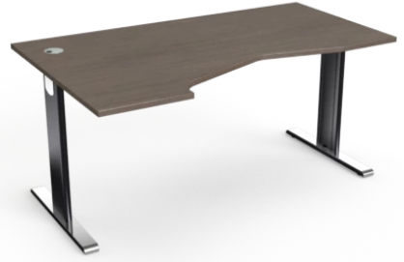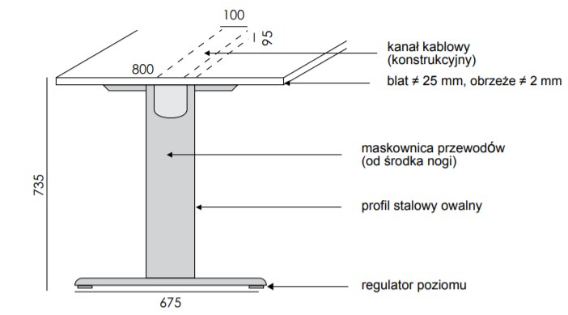
2. Osłona przednia do biurka o wym. 1460x300h – 2 szt.
Osłona biurka wykonana z płyty melaminowanej gr. 18 mm, mocowana na metalowych wspornikach pod blatem biurka od frontu.
Poglądowe zdjęcie:

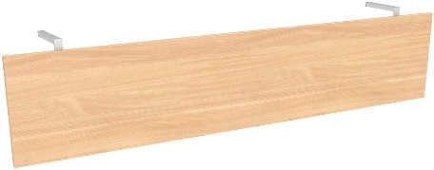

3. Kontener 4-szufaldowy o wym.410x600x735h – 2 szt.
Kontenery wyposażone w cztery szuflady z wkładem metalowym. Szuflady posiadające blokadę
jednoczesnego wysuwu szuflad, z cichym domykiem. Kontenery wyposażone w zamki centralne
szuflad. Górny i dolny wieniec z płyty o gr. min. 25 mm, pozostałe elementy z płyty o gr. 18 mm,
wszystkie krawędzie oklejone obrzeżem ABS 2 mm, uchwyty szuflad metalowe w kolorze
czarnym.

Poglądowe zdjęcie:

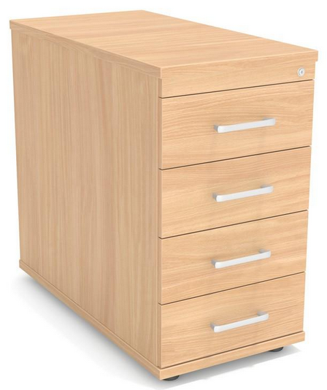

4 . Szafa aktowa o wym. 800x420x1890h - 5 szt..
Górny i dolny wieniec, półki gr. 25mm z obrzeżem PCV gr. 3mm,tylna ściana gr. 18 mm, boki i front drzwi gr. 18mm. Drzwi z zamkiem baskwilowym, z numerowanymi kluczami, półki zakotwiczone na podpórkach. Zawiasy 110 st. cichy domyk. Stopki z regulacją poziomowania od wewnątrz. Uchwyty metalowe o rozstawie 128mm.
Poglądowe zdjęcie:
5. Szafa ubraniowa o wym. 600x600x1890h - 1 szt.
Górny i dolny wieniec, półkia gr. 25mm z obrzeżem PCV gr. 2mm, tylna ściana gr. 18 mm, boki i front drzwi gr. 18mm. Wewnątrz drążek na wieszaki. Drzwi z zamkiem i kluczami, półka zakotwiczona na podpórkach. Szafa wyposażona w cztery stopki umożliwiające łatwe wypoziomowanie mebla na nierównej powierzchni. Każda ze stopek umożliwia regulację w zakresie wysokość stopki.
Uchwyty metalowe o rozstawie 128mm.
Zdjęcie poglądowe:

6. Szafka pod drukarkę o wym. 600x600x600h – 1 szt.
Górny i dolny wieniec, półka gr. 25mm z obrzeżem PCV gr. 3mm,tylna ściana gr. 18mm, boki i front drzwi gr. 18mm. Drzwi z zamkiem baskwilowym, z numerowanymi kluczami, półki zakotwiczone na podpórkach. Zawiasy 110 st. z cichym domykiem. Szafka wyposażona w cztery stopki umożliwiające łatwe wypoziomowanie mebla na nierównej powierzchni.

Zdjęcie poglądowe:
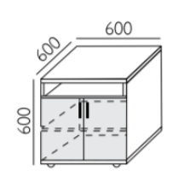
7 . Szafa aktowa o wym. 800x420x1890h - 2 szt.
Górny i dolny wieniec, półki gr. 25mm z obrzeżem PCV gr. 2mm,tylna ściana gr. 18 mm, boki i front drzwi gr. 18mm. Drzwi z zamkiem baskwilowym, z numerowanymi kluczami, półki zakotwiczone na podpórkach. Zawiasy 110 st. cichy domyk. Stopki z regulacją poziomowania od wewnątrz. Uchwyty metalowe o rozstawie 128mm.
Poglądowe zdjęcie:
8. Nadstawka na szafę o wym. 800x420x750h – 2 szt.
Górny i dolny wieniec, półki gr. 25mm z obrzeżem PCV gr. 2mm,tylna ściana gr. 18mm, boki i front drzwi gr. 18mm. Drzwi z zamkiem baskwilowym, z numerowanymi kluczami, półki zakotwiczone na podpórkach. Zawiasy 110 st. z cichym domykiem.
Poglądowe zdjęcie:

9. Szafa aktowa o wym. 400x420x1890h – 1 szt.
Górny i dolny wieniec, półki gr. 25mm z obrzeżem PCV gr. 2mm, tylna ściana gr. 18mm, boki i front drzwi gr. 18mm. Drzwi z zamkiem baskwilowym, z numerowanymi kluczami, półki zakotwiczone na podpórkach. Zawiasy 110 st. z cichym domykiem.

Poglądowe zdjęcie:
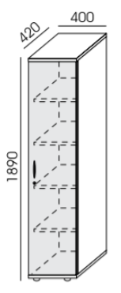
10. Nadstawka na szafę o wym. 400x420x750h – 1 szt.
Górny i dolny wieniec, półki gr. 25mm z obrzeżem PCV gr. 2mm, tylna ściana gr. 18mm, boki i front drzwi gr. 18mm. Drzwi z zamkiem baskwilowym, z numerowanymi kluczami, półki zakotwiczone na podpórkach. Zawiasy 110 st. z cichym domykiem.
Poglądowe zdjęcie:
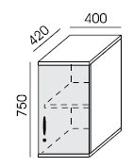

11. Szafa z drzwiami przesuwnym o wym. 1200x420x1500h – 2 szt.
Górny i dolny wieniec, półki oraz ściana wewnętrzna dzieląca gr. 25mm z obrzeżem PCV gr. 2mm, tylna ściana gr. 18mm, boki i front drzwi gr. 18mm . Drzwi przesuwne z zamkiem, półki zakotwiczone na podpórkach. Metalowe prowadnice do drzwi przesuwnych. Stopki z regulacją poziomowania od wewnątrz, uchwyty metalowe rozstaw 128mm.
Poglądowe zdjęcie:
12. Zabudowa z miejscem na lodówkę – 1 szt.
Szafka stojąca dzielona na dwie części. Prawa część szafki przeznaczona na lodówkę. Z boku szafki, zamontowane kratki wentylacyjne. W lewej część dwie półki stałe. Nad szafką stojącą zamontowana szafka wisząca dwudrzwiowa, z półką w środku. Szafki posiadające górne i dolne wieńce z płyty gr. 25mm, korpus, drzwi, półki i tył z płyty gr. 18mm. W części gdzie ma być lodówka w tylnej ścianie wycięte otwory wentylacyjne oraz na przewód zasilający.
Wymiary szafki stojącej ok.: 1200x600x950h.
Wymiary szafki wiszącej ok.: 1200x370x400h.
Szczegóły dot. zabudowy do uzgodnienia z Zamawiającym przed przystąpieniem do realizacji.
Szafka stojąca – zdjęcie poglądowe:
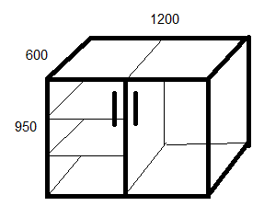

Szafka wisząca – zdjęcie poglądowe:
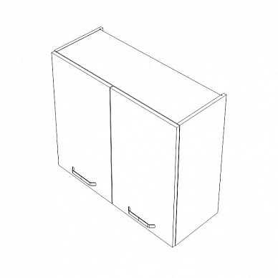

13. Stół o wym. 600x600x735h – 1 szt.
Stolik z blatem z płyty o gr. 25mm z obrzeżem PCV gr. 2 mm.
Stelaż metalowy z nogami 30x30mm połączonych ramą 40x20mm.
Poglądowe zdjęcie:

14. Fotel obrotowy – 2 szt.
Krzesło obrotowe ergonomiczne. Oparcie i siedzisko tapicerowane tkaniną.
Regulacja wysokości i głębokości podparcia lędźwiowego łatwo dostępna z pozycji siedzącej użytkownika. Oparcie lędźwiowe tapicerowane poduszką poliuretanową. Łącznik oparcia wykonany z metalu wyposażony w osłonę z tworzywa sztucznego w kolorze czarnym. Siedzisko pokryte pianką trudnopalną o podwójnej gęstości. Górna część siedziska z pianką o gęstości 40kg/m3 dolna 65kg/m3. Tapicerka o odporności na ścieranie min. 160000 cykli Martindale’a potwierdzonej atestem. Moduł nośny siedziska z zatopionymi płaskownikami stalowymi wyposażony w integralny mechanizm regulacji głębokości w zakresie 60mm za pomocą dźwigni zintegrowanej z modułem nośnym. Łatwa regulacja głębokości siedziska za pomocą dźwigni znajdującej się w podstawie siedziska. Kształt osłony w jej tylnej części maskujący połączenie belki oparcia z mechanizmem. Krzesło wyposażone w podłokietniki z regulacją wysokości i miękką nakładką regulowaną w zakresie przód – tył. Podstawa krzesła wykonana z aluminium polerowanego o średnicy 730 zgodnie PNEN 1335-3 (lub równoważna). Zgodność krzesła z normami: PN-EN 1335-1, PN-EN 1335-2, PN-EN 1335-3 (lub równoważne) potwierdzona atestem. Fotel wyposażony w mechanizm synchroniczny z manualną regulacją siły oporu oparcia (samoważący) oraz blokadą ruchu oparcia w minimum 4 pozycjach i zabezpieczeniem przed uderzeniem oparcia w plecy użytkownika po zwolnieniu blokady. Maksymalny kąt wychylenia oparcia 20 stopni i siedziska 6 stopni. Kółka samohamowne o średnicy min. 60 mm.
Szerokość oparcia (maksymalna odległość między bocznymi krawędziami) 460 mm;
Zagłówek tapicerowany w kolorze siedziska lub siatką jak na oparciu , regulowany na wysokość oraz kąt nachylenia min. 42 stopnie.
Wytrzymałość konstrukcji do 150 kg potwierdzona świadectwem wytrzymałościowym, wystawionym przez niezależną jednostkę certyfikującą to jest taką, która prowadzi działalność w zakresie prowadzenia badań i certyfikacji wytrzymałości krzeseł.
Protokół oceny ergonomicznej krzesła wystawiony przez niezależną jednostkę certyfikującą to jest taką, która prowadzi działalność w zakresie prowadzenia badań i certyfikacji ergonomii krzeseł.
Wymogi dotyczące tapicerki krzesła:
Skład: 100% PES (POLIESTER).
Odporność na ścieranie: 160 000 cykli Martindale wg PN-EN ISO 12947-2 (lub równoważna)
potwierdzona atestem. Gramatura: 366 +/-15 g/m2. Pilling: 4-5 wg PN-EN ISO 12945-2
(lub równoważna) potwierdzony atestem.
Atest higieniczny. Trudnopalność potwierdzona atestem. Kolor tapicerki do uzgodnienia z Zamawiającym przed przystąpieniem do realizacji, na podstawie przedstawionych wzorników w min. 7 kolorach do wyboru.

Poglądowe zdjęcie z wymiarami:

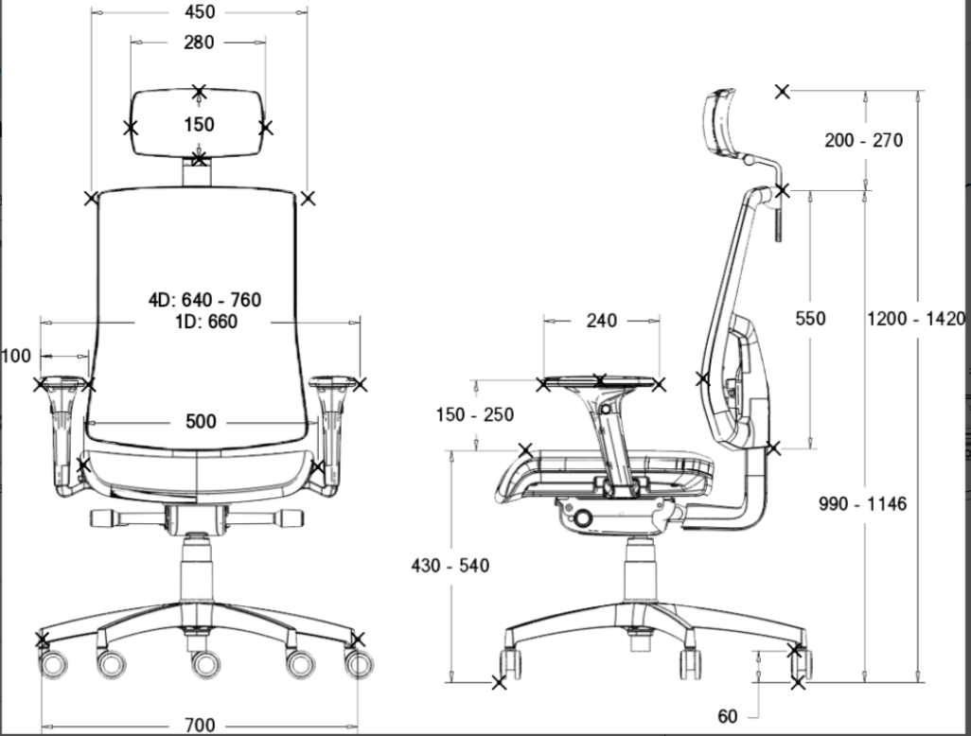

15. Krzesło konferencyjne – 4 szt.
Fotel konferencyjny z siedziskiem kubełkowym.
Podstawa metalowa 4-ramienna, tzw. pająk, funkcja obrotowa z samopowrotem.
Tapicerka z atestem trudnopalności, 100% poliester, ciężar 310g/m2, powyżej 100 tys.
cykli Martindale’a odporności na ścieranie oraz min. 6 odporności na światło.
Kolorystyka tapicerek oraz stelaży do wyboru na podstawie min. 7 wzorów przedstawionych
Zamawiającemu.

Poglądowe zdjęcie:
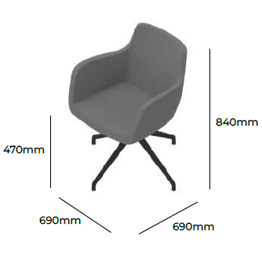

UWAGI DODATKOWE:
- Cena powinna zawierać koszt wytworzenia wszystkich elementów wraz z kosztami opakowania, ubezpieczenia, transportu i wniesienia do wskazanych pomieszczeń, rozpakowania, montażu w miejscu przeznaczenia oraz wywozu opakowań.
- Ze względu na zwartą zabudowę meblową należy sprawdzić wymiar
i przygotowanie pomieszczeń przed przystąpieniem do realizacji zamówienia.
- W razie potrzeby Wykonawca zobowiązany jest w porozumieniu i za zgodą Zamawiającego skorygować wymiary mebli tak, by tworzyły spójną konstrukcję, pasującą do istniejących warunków.
- Kompleksy szafek powinny być skręcone ze sobą, a szafki wiszące i meble
o wysokości powyżej 2000mm zamontowane do ściany tak, by ich użytkowanie było bezpieczne.
- Konstrukcje mebli mają być podobne do tych na ogólnych rysunkach i spełniać zasady bezpieczeństwa.
- Wykonawca zobowiązany jest dostarczyć atesty higieniczne płyt meblowych,
z których wykonane będą zabudowy meblowe.
- Kolorystyka elementów nie ujęta w opisie przedmiotu zamówienia do uzgodnienia
z Zamawiającym. Wykonawca zobowiązany jest dostarczyć Zamawiającemu wzorniki laminatów, farb i tkanin.
- Dostawa nastąpi na koszt i ryzyko Wykonawcy, czyli ryzyko przypadkowej utraty, uszkodzenia rzeczy przejdzie na Zamawiającego po odbiorze przedmiotu zamówienia
w miejscu wskazanym przez Zamawiającego.
- Gwarancja – minimum 24 miesiące.
- Miejsce realizacji zamówienia: Szkoła Doktorska Politechniki Częstochowskie,
ul. Dąbrowskiego 69, pokój 209.

Meble przeznaczone do stanowisk wyposażonych w monitory ekranowe muszą spełniać wymogi zawarte w rozporządzeniu Ministra Pracy i Polityki Socjalnej z dnia 1 grudnia 1998 r. w sprawie bezpieczeństwa i higieny pracy na stanowiskach wyposażonych w monitory ekranowe ( Dz. U. poz.973) z późniejszymi zmianami.

